Lâm Thái Hòa_1150080053_11CNPM1

LAB 3: WINDOWS FORMS APPLICATION NÂNG CAO

A. Mục tiêu

B. Nội dung

Thực hành 1: Thiết kế và lập trình ứng dụng Winform theo mô tả sau:
Nguyên tắc sử dụng:
− Nhân vật phục vụ bàn sẽ chọn tên bàn trong danh sách sổ xuống của control ComboBox. Sau đó, tùy theo nhu cầu ăn uống mà khách hàng gọi món. Đồ ăn và thức uống được thể hiện bằng cách button. Mỗi một lần nhấn button thì số lượng món ăn sẽ tăng lên 1. Ví dụ, nhấn 2 lần món Cơm ràng Dương Châu, thì số lượng món ăn này là 2 và danh mục các món cùng số lượng đặtsẽ được hiển thị bằng control DataGridView hoặc ListView ở bên dưới.
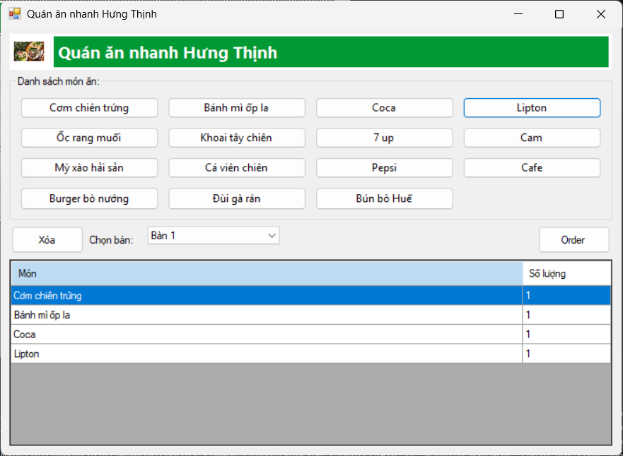
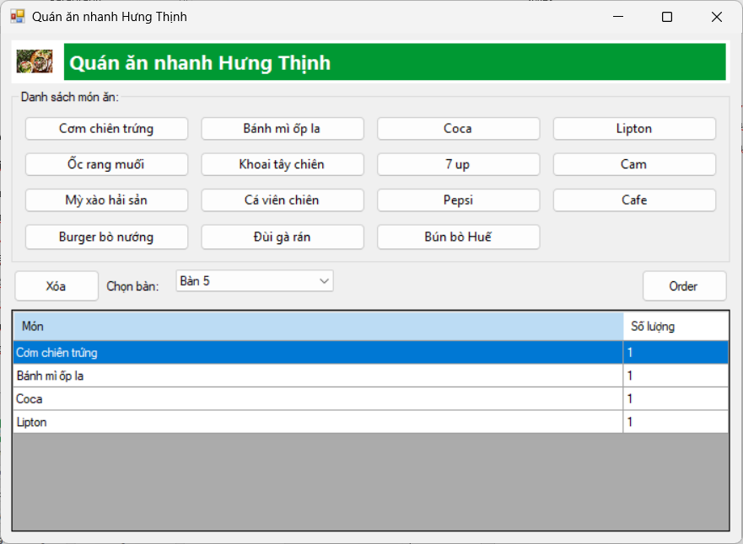

− Kết thúc quá trình gọi món, nhân viên phục vụ sẽ chọn chức năng Order để chuyển thông tin món ăn và số lượng xuống nhà bếp. Ở đây, ta sẽ thay thế chức năng chuyển thông tin này bằng chức năng ghi tệp văn bản.
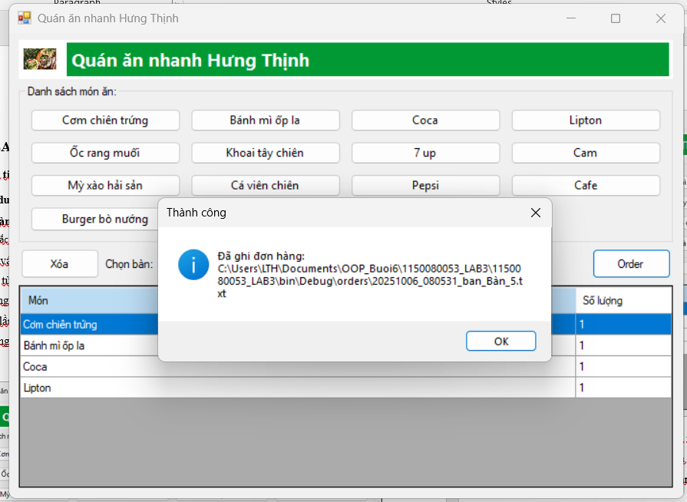
Form.cs
using System;
using System.Drawing;
using System.IO;
using System.Linq;
using System.Text;
using System.Windows.Forms;

namespace _1150080053_LAB3
{
public partial class Form2 : Form
{
public Form2()
{
InitializeComponent();

picLogo.Image = Properties.Resources.pho;
picLogo.SizeMode = PictureBoxSizeMode.Zoom;
picLogo.BackColor = Color.Transparent;

SetupTables();
SetupGrid();
WireMenuButtons();

dgvDS.KeyDown += dgvDS_KeyDown;
}

private void SetupTables()
{
cmbBan.Items.Clear();
cmbBan.Items.AddRange(new object[]
{
"Bàn 1","Bàn 2","Bàn 3","Bàn 4","Bàn 5","Bàn 6","Bàn 7","Bàn 8"
});
if (cmbBan.Items.Count > 0) cmbBan.SelectedIndex = 0;
}

private void SetupGrid()
{
dgvDS.Columns.Clear();
dgvDS.AutoGenerateColumns = false;
dgvDS.AllowUserToAddRows = false;
dgvDS.SelectionMode = DataGridViewSelectionMode.FullRowSelect;
dgvDS.MultiSelect = false;
dgvDS.RowHeadersVisible = false;

var colMon = new DataGridViewTextBoxColumn
{
Name = "Mon",
HeaderText = "Món",
AutoSizeMode = DataGridViewAutoSizeColumnMode.Fill,
ReadOnly = true
};
var colSL = new DataGridViewTextBoxColumn
{
Name = "SoLuong",
HeaderText = "Số lượng",
Width = 100,
ReadOnly = true
};

dgvDS.Columns.Add(colMon);
dgvDS.Columns.Add(colSL);
}

private void WireMenuButtons()
{
AttachButtonsRecursive(grpMenu);
}

private void AttachButtonsRecursive(Control parent)
{
foreach (Control c in parent.Controls)
{
if (c is Button b && b != btnOrder && b != btnXoa)
{
if (b.Tag == null || string.IsNullOrWhiteSpace(b.Tag.ToString()))
b.Tag = b.Text.Trim();
b.Click += MenuButton_Click;
}
else if (c.HasChildren)
{
AttachButtonsRecursive(c);
}
}
}

private void MenuButton_Click(object sender, EventArgs e)
{
if (sender is Button b)
{
string tenMon = (b.Tag ?? b.Text).ToString().Trim();
AddOrIncrease(tenMon);
}
}

private void AddOrIncrease(string tenMon)
{
foreach (DataGridViewRow row in dgvDS.Rows)
{
if (string.Equals(row.Cells["Mon"].Value?.ToString(), tenMon,
StringComparison.CurrentCultureIgnoreCase))
{
int sl = int.TryParse(row.Cells["SoLuong"].Value?.ToString(), out var x) ? x : 0;
row.Cells["SoLuong"].Value = sl + 1;
return;
}
}
dgvDS.Rows.Add(tenMon, 1);
}

private void btnXoa_Click(object sender, EventArgs e)
{
if (dgvDS.SelectedRows.Count == 0)
{
MessageBox.Show("Vui lòng chọn một dòng để xóa.", "Thông báo",
MessageBoxButtons.OK, MessageBoxIcon.Information);
return;
}
dgvDS.Rows.RemoveAt(dgvDS.SelectedRows[0].Index);
}

private void dgvDS_KeyDown(object sender, KeyEventArgs e)
{
if (e.KeyCode == Keys.Delete) btnXoa.PerformClick();
}

private void btnOrder_Click(object sender, EventArgs e)
{
if (cmbBan.SelectedItem == null)
{
MessageBox.Show("Vui lòng chọn bàn trước khi Order.", "Thiếu thông tin",
MessageBoxButtons.OK, MessageBoxIcon.Warning);
return;
}
if (dgvDS.Rows.Count == 0)
{
MessageBox.Show("Chưa có món nào trong danh sách.", "Thông báo",
MessageBoxButtons.OK, MessageBoxIcon.Information);
return;
}

string dir = Path.Combine(AppDomain.CurrentDomain.BaseDirectory, "orders");
Directory.CreateDirectory(dir);

string banSafe = cmbBan.SelectedItem.ToString().Replace(' ', '_');
string fileName = $"{DateTime.Now:yyyyMMdd_HHmmss}_ban_{banSafe}.txt";
string path = Path.Combine(dir, fileName);

using (var sw = new StreamWriter(path, false, Encoding.UTF8))
{
sw.WriteLine("QUÁN ĂN NHANH HƯNG THỊNH");
sw.WriteLine($"Bàn: {cmbBan.SelectedItem}");
sw.WriteLine($"Thời gian: {DateTime.Now:dd/MM/yyyy HH:mm:ss}");
sw.WriteLine(new string('-', 40));

foreach (DataGridViewRow row in dgvDS.Rows)
{
string mon = row.Cells["Mon"].Value?.ToString() ?? "";
string sl = row.Cells["SoLuong"].Value?.ToString() ?? "0";
sw.WriteLine($"{mon,-25} x {sl,2}");
}

sw.WriteLine(new string('-', 40));
sw.WriteLine("Ghi chú: File sinh tự động từ PDA (WinForms).");
}

MessageBox.Show($"Đã ghi đơn hàng:\n{path}", "Thành công",
MessageBoxButtons.OK, MessageBoxIcon.Information);

dgvDS.Rows.Clear();
}

private void Form2_Load(object sender, EventArgs e)
{

}
}
}

Thực hành 2: Tạo mới 1 project có tên là “ThucHanh2” với form chính được minh họa như sau:
Yêu cầu :
− Nhập thông tin vào phần “Thông tin sinh viên”, khi nhấn các nút lệnh sẽ thực hiện như sau:
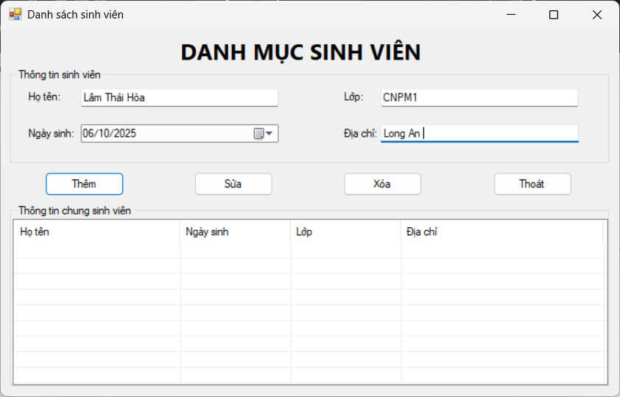

− Nút Thêm: Thêm các thông tin vào listview.
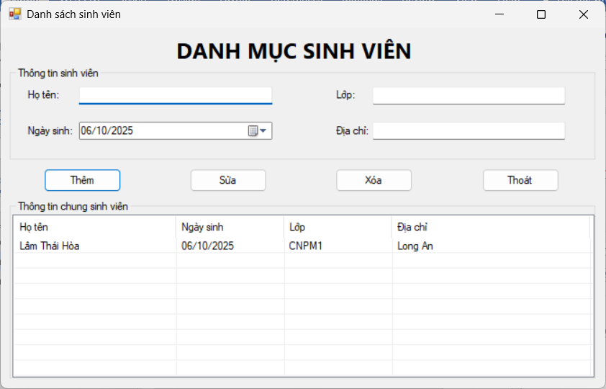
Chú ý: Kiểm tra thông tin họ tên sinh viên không được rỗng, nếu rỗng thì không cho thêm.
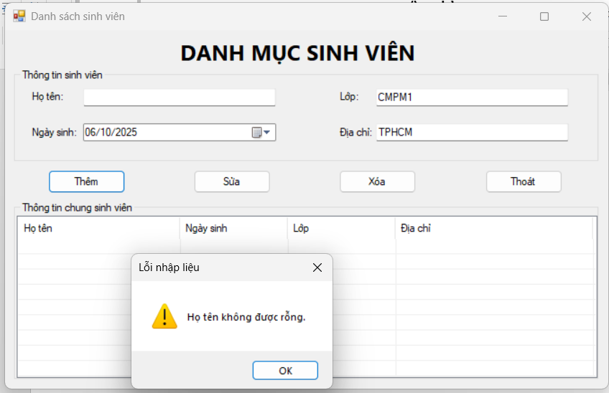
− Nút Xóa: Xóa 1 dòng trên listview
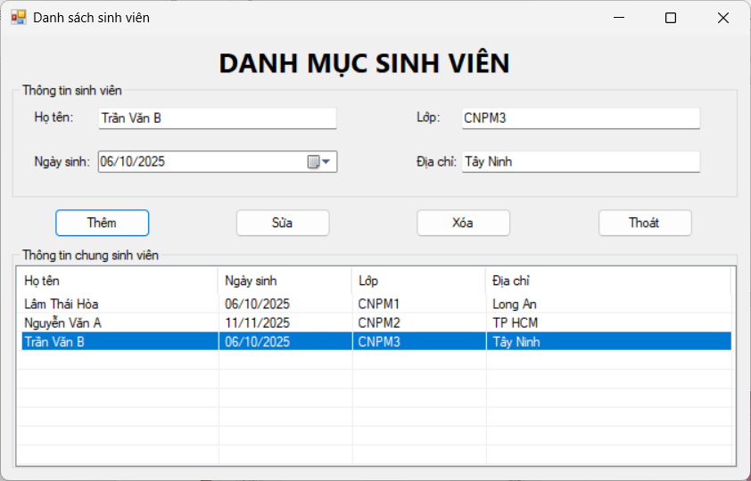
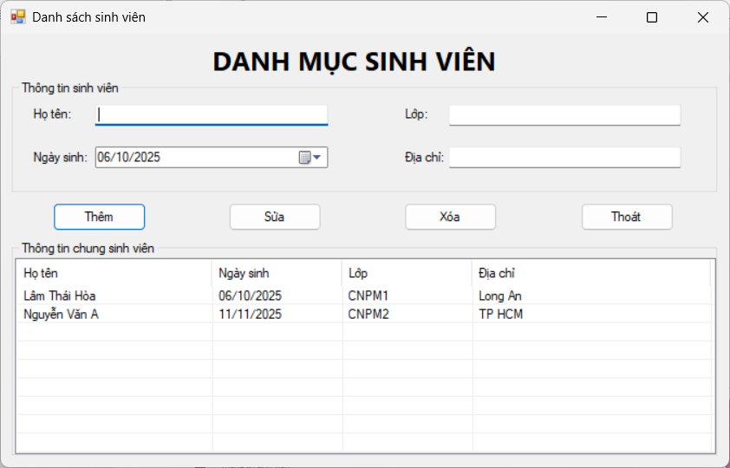
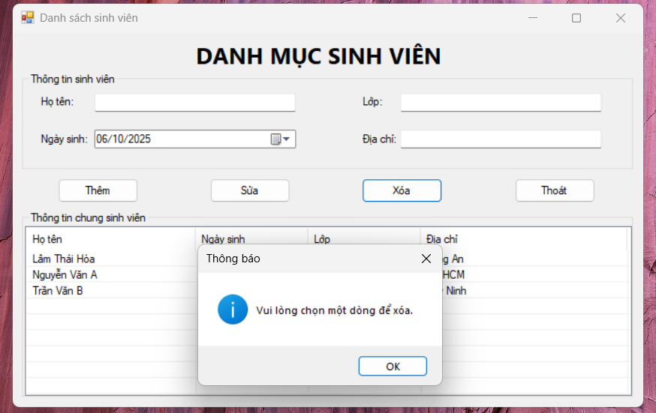
− Nút Sửa: Cập nhật thông tin đã điều chỉnh 1 dòng trên listview.
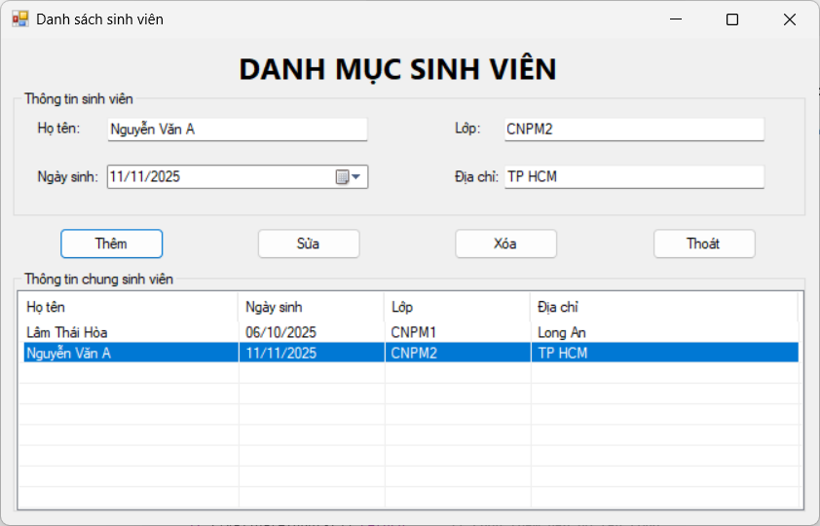
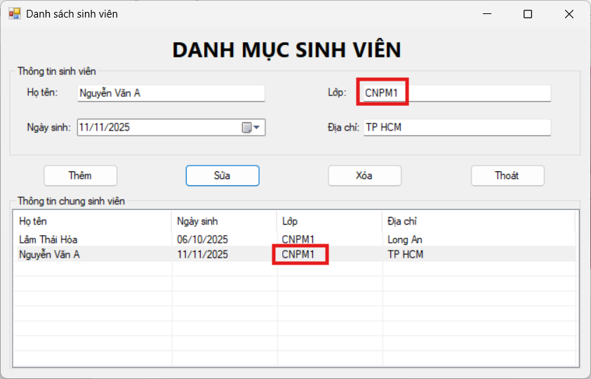
− Thoát: thoát khỏi chương trình.
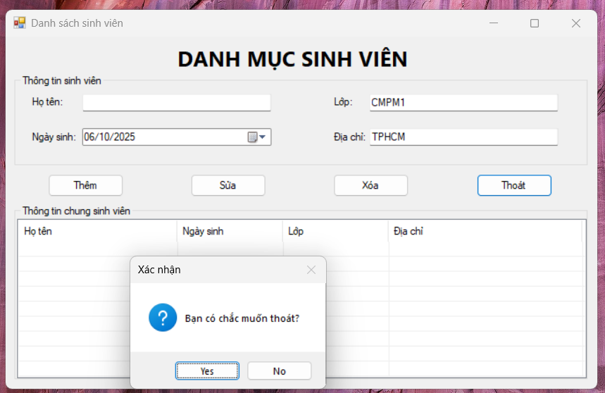
− Khi chọn 1 dòng trên listview thì nội dung của dòng được chọn sẽ được thể hiện trên các ô “Thông tin chung sinh viên”.
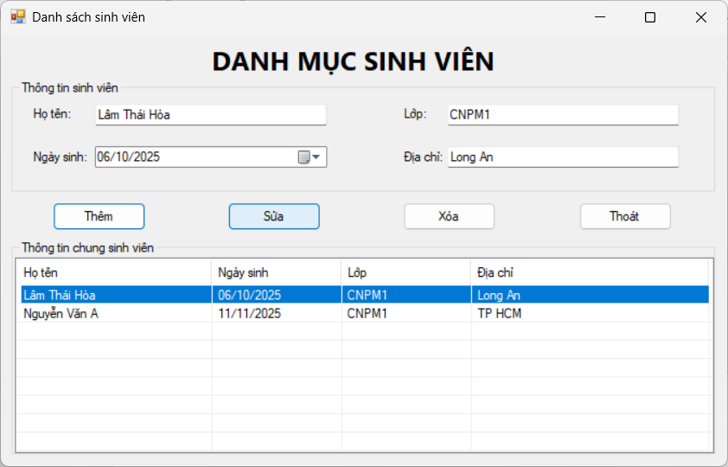
FORM.CS
using System;
using System.Linq;
using System.Windows.Forms;

namespace _1150080053_LAB3
{
public partial class Form1 : Form
{
public Form1()
{
InitializeComponent();
lvSV.Columns.Clear();
lvSV.Columns.Add("Họ tên", 180);
lvSV.Columns.Add("Ngày sinh", 120);
lvSV.Columns.Add("Lớp", 120);
lvSV.Columns.Add("Địa chỉ", 220);

lvSV.View = View.Details;
lvSV.FullRowSelect = true;
lvSV.GridLines = true;
ActiveControl = txtHoTen;
}
private void btnThem_Click(object sender, EventArgs e)
{
if (!ValidateInputs()) return;

var item = new ListViewItem(txtHoTen.Text.Trim());
item.SubItems.Add(dtpNgaySinh.Value.ToString("dd/MM/yyyy"));
item.SubItems.Add(txtLop.Text.Trim());
item.SubItems.Add(txtDiaChi.Text.Trim());

lvSV.Items.Add(item);
ClearInputs();
}

private void btnSua_Click(object sender, EventArgs e)
{
if (lvSV.SelectedItems.Count == 0)
{
MessageBox.Show("Vui lòng chọn một dòng để sửa.", "Thông báo",
MessageBoxButtons.OK, MessageBoxIcon.Information);
return;
}
if (!ValidateInputs()) return;

var sel = lvSV.SelectedItems[0];
sel.Text = txtHoTen.Text.Trim();
sel.SubItems[1].Text = dtpNgaySinh.Value.ToString("dd/MM/yyyy");
sel.SubItems[2].Text = txtLop.Text.Trim();
sel.SubItems[3].Text = txtDiaChi.Text.Trim();
}

private void btnXoa_Click(object sender, EventArgs e)
{
if (lvSV.SelectedItems.Count == 0)
{
MessageBox.Show("Vui lòng chọn một dòng để xóa.", "Thông báo",
MessageBoxButtons.OK, MessageBoxIcon.Information);
return;
}

var ans = MessageBox.Show("Bạn có chắc muốn xóa dòng đã chọn?",
"Xác nhận", MessageBoxButtons.YesNo, MessageBoxIcon.Question);
if (ans == DialogResult.Yes)
{
lvSV.Items.Remove(lvSV.SelectedItems[0]);
ClearInputs();
}
}

private void btnThoat_Click(object sender, EventArgs e)
{
var ans = MessageBox.Show("Bạn có chắc muốn thoát?", "Xác nhận",
MessageBoxButtons.YesNo, MessageBoxIcon.Question);
if (ans == DialogResult.Yes)
{
Application.Exit();
}
}

private void lvSV_SelectedIndexChanged(object sender, EventArgs e)
{
if (lvSV.SelectedItems.Count == 0) return;
var sel = lvSV.SelectedItems[0];

txtHoTen.Text = sel.SubItems[0].Text;

if (DateTime.TryParse(sel.SubItems[1].Text, out var d))
dtpNgaySinh.Value = d;
else
dtpNgaySinh.Value = DateTime.Today;

txtLop.Text = sel.SubItems[2].Text;
txtDiaChi.Text = sel.SubItems[3].Text;
}

private bool ValidateInputs()
{
var hoTen = txtHoTen.Text.Trim();
if (string.IsNullOrWhiteSpace(hoTen))
{
MessageBox.Show("Họ tên không được rỗng.", "Lỗi nhập liệu",
MessageBoxButtons.OK, MessageBoxIcon.Warning);
txtHoTen.Focus();
return false;
}
return true;
}

private void ClearInputs()
{
txtHoTen.Clear();
txtLop.Clear();
txtDiaChi.Clear();
dtpNgaySinh.Value = DateTime.Today;
txtHoTen.Focus();
lvSV.SelectedItems.Clear();
}
}
}

LAB 4:WINFORM KẾT NỐI CƠ SỞ DỮ LIỆU CƠ BẢN

A.Mục tiêu

B. Nội dung

Thực hành 1: Tạo kết nối giữa Winform và CSDL PostgreSQL.
1. Mở Tools → NuGet Package Manager → Package Manager Console và chạy
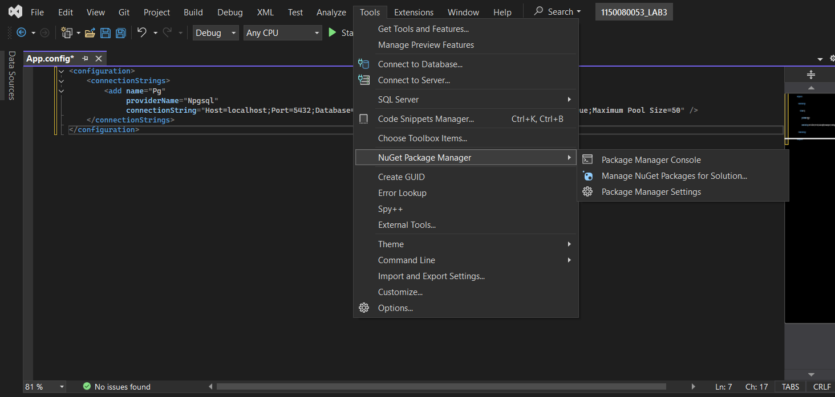

Install-Package Npgsql -Version 5.0.17
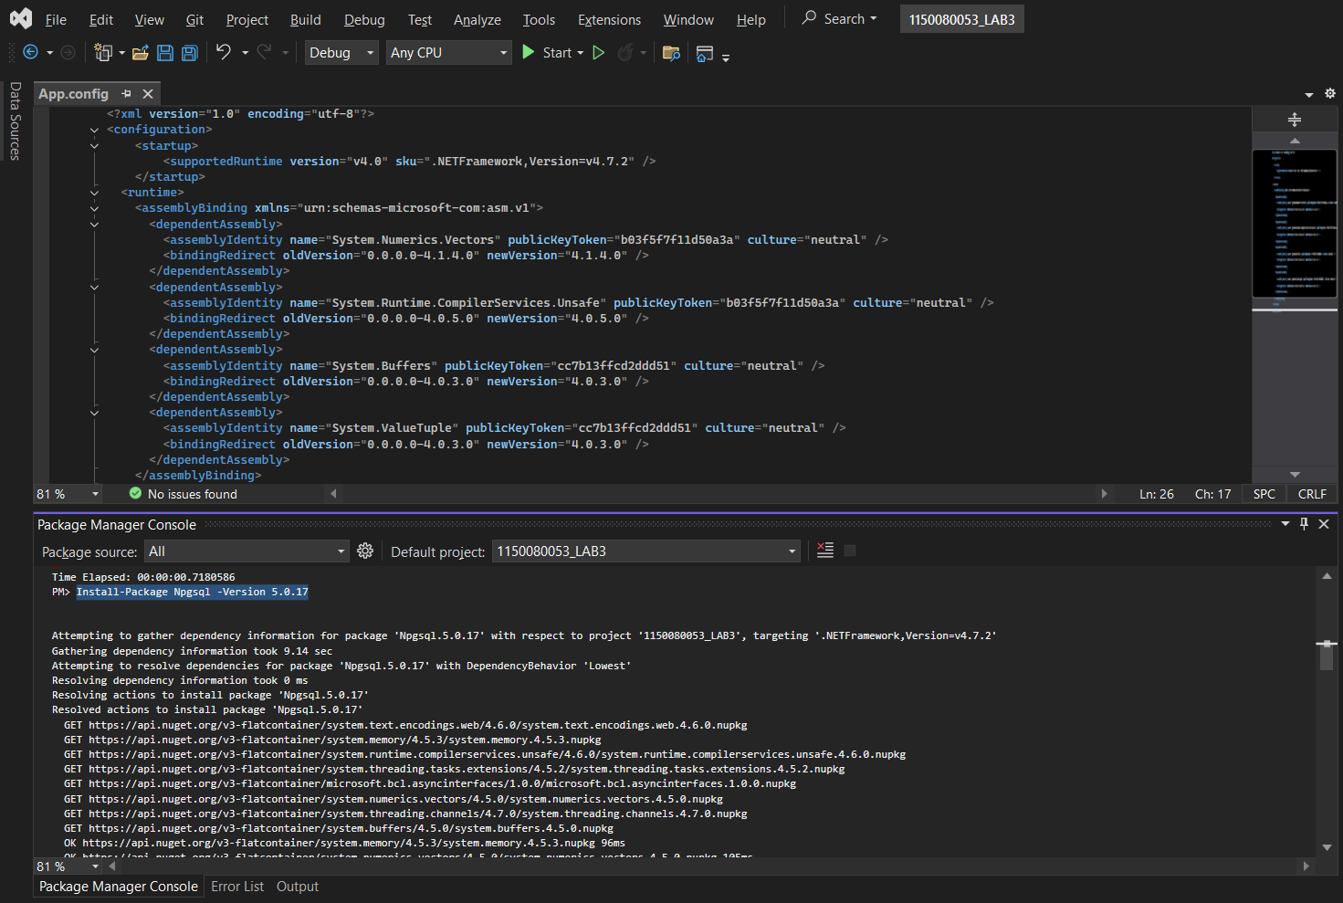

2.Tạo CSDl mẫu
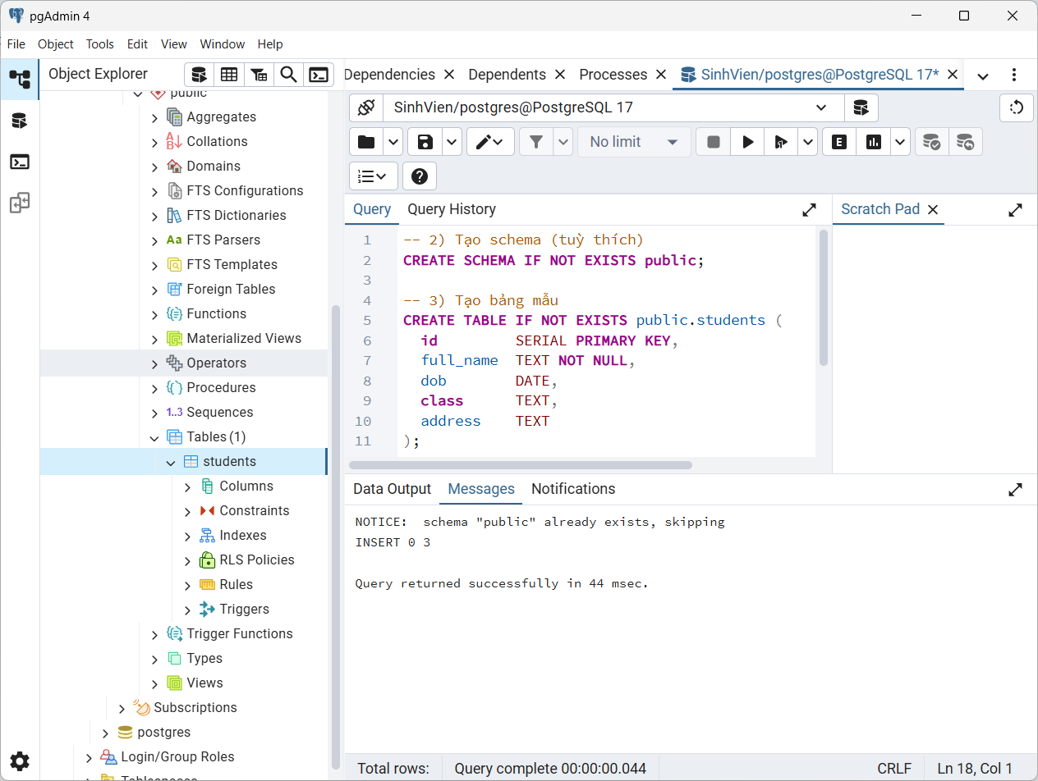

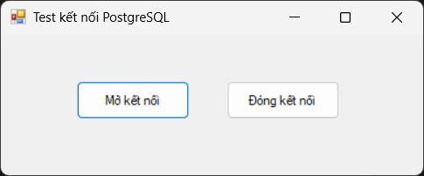
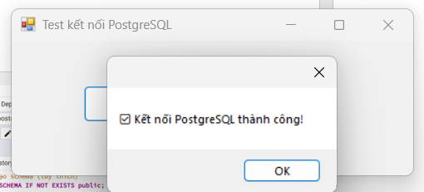
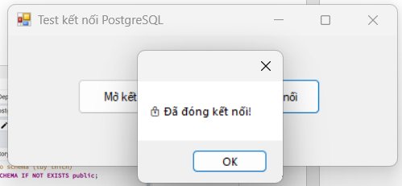
Form.cs
using Npgsql;
using System;
using System.Configuration;
using System.Data;
using System.Threading.Tasks;
using System.Windows.Forms;

namespace _1150080053_LAB3
{
public partial class Form3 : Form
{
private NpgsqlConnection pgCon = null;
private string strCon = "Host=localhost;Port=5432;Database=SinhVien;Username=postgres;Password=12345678";

public Form3()
{
InitializeComponent();
}

private void btnMoKetNoi_Click(object sender, EventArgs e)
{
try
{
if (pgCon == null)
pgCon = new NpgsqlConnection(strCon);

if (pgCon.State == ConnectionState.Closed)
{
pgCon.Open();
MessageBox.Show("✅ Kết nối PostgreSQL thành công!");
}
}
catch (Exception ex)
{
MessageBox.Show("❌ Lỗi mở kết nối: " + ex.Message);
}
}

private void btnDongKetNoi_Click(object sender, EventArgs e)
{
try
{
if (pgCon != null && pgCon.State == ConnectionState.Open)
{
pgCon.Close();
MessageBox.Show("🔒 Đã đóng kết nối!");
}
else
{
MessageBox.Show("⚠️ Chưa mở kết nối!");
}
}
catch (Exception ex)
{
MessageBox.Show("❌ Lỗi đóng kết nối: " + ex.Message);
}
}

private void thuchanh1lab4_Load(object sender, EventArgs e)
{

}
}
}

